**实验九：树莓派平台-------巡线实验**

1. **实验前准备**

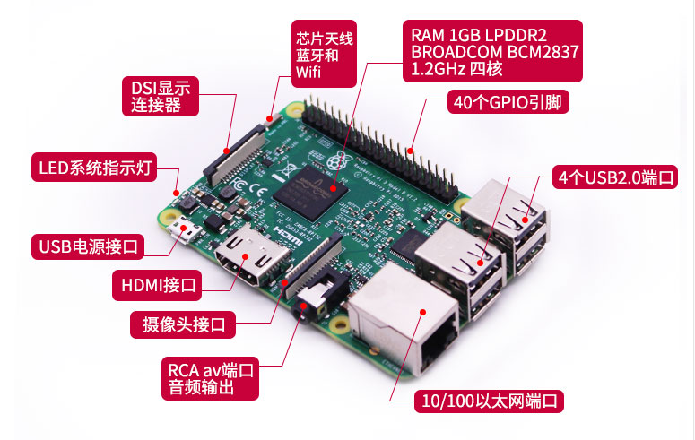

图1-1 树莓派主控板

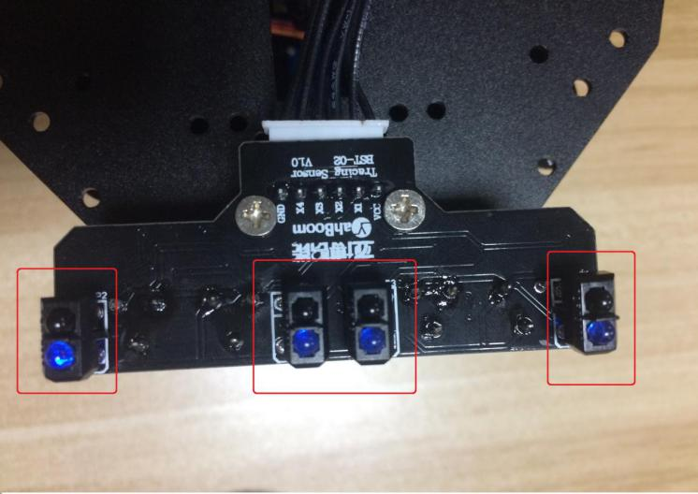

图1-2 4路红外巡线模块

1. **实验目的**

SSH服务登录树莓派系统之后，编译运行巡线程序启动实验后，接着按下按键K2，启动红外巡线功能，小车会自动的巡黑线行走。

1. **实验原理**

红外传感器巡线的基本原理是利用物体的反射性质，我们本次实验是巡黑线行驶，当红外线发射到黑线上时会被黑线吸收掉，发射到其他的颜色的材料上会有反射到红外的接受管上。我们根据这点的不同写相应的代码完成小车巡线功能。我们本次实验采用的是四路红外传感器分别连接在树莓派主控板上的wiringPi编码的21,9,7,1口上。

**4、实验步骤**

4-1.看懂原理图

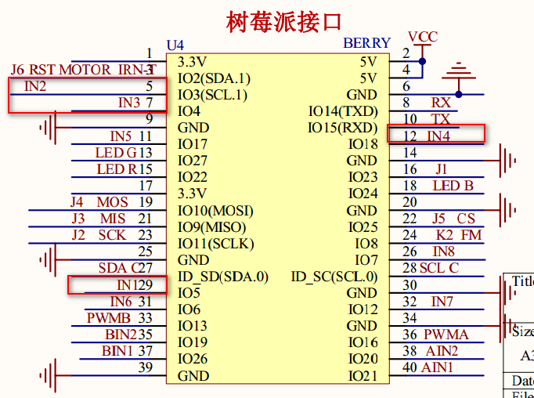

图4-1 树莓派主控板电路图

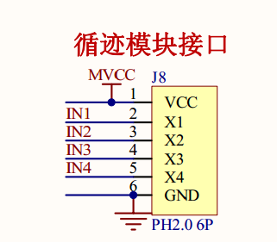

图4-2 4路红外传感器接线头

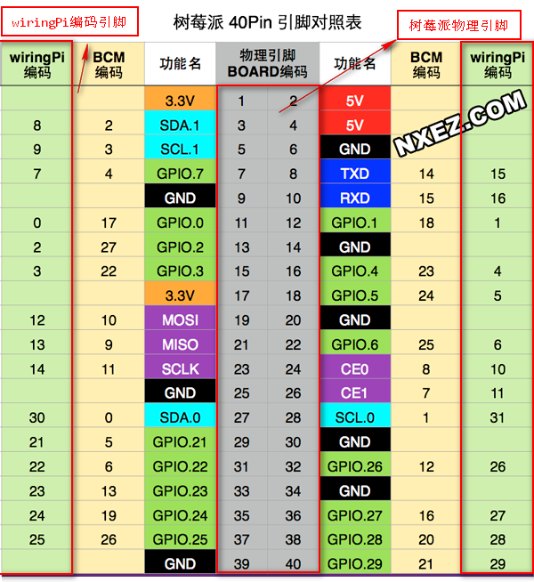

图4-3 树莓派40pin引脚对照表

4-2 由电路原理图可知从左到右4路红外传感器接在树莓派主控板上的wiringPi编码的9,21,7,1上.

注：

1.本次实验需要调节4路红外循迹模块的电位器使得巡线的灵敏度达到最佳。

4-3 程序代码如下：

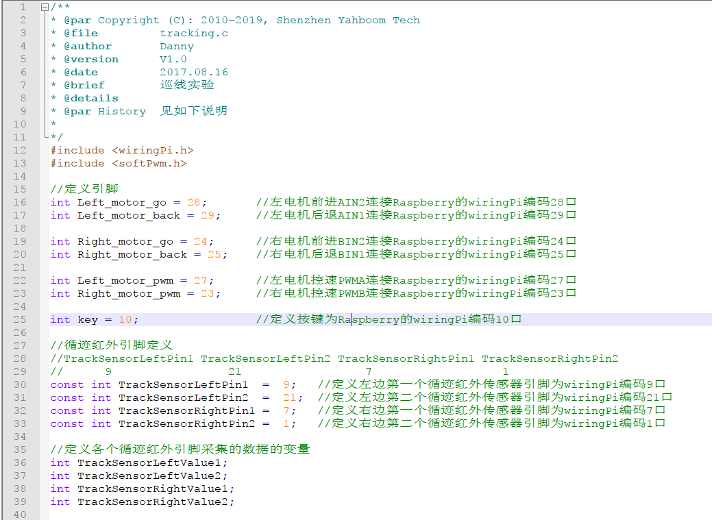

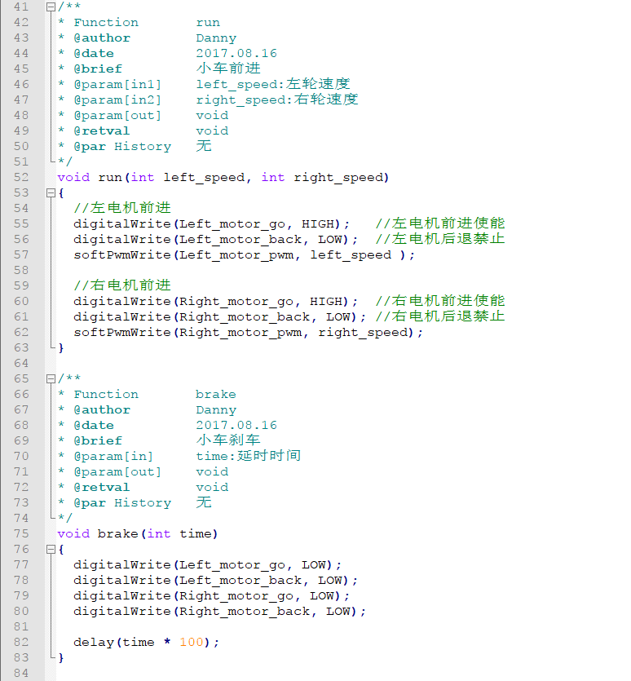

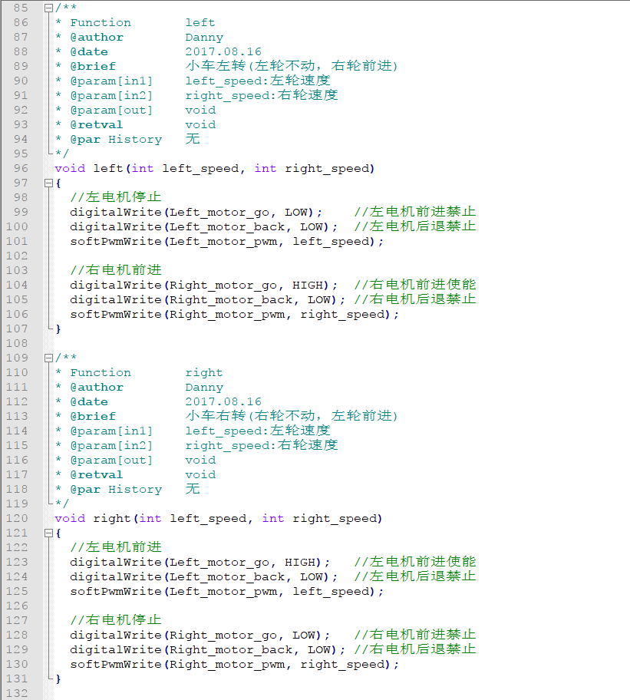

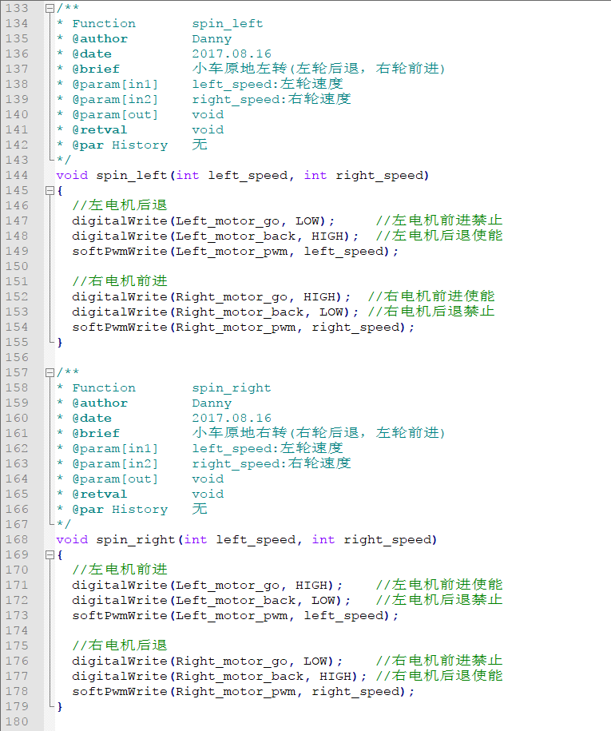

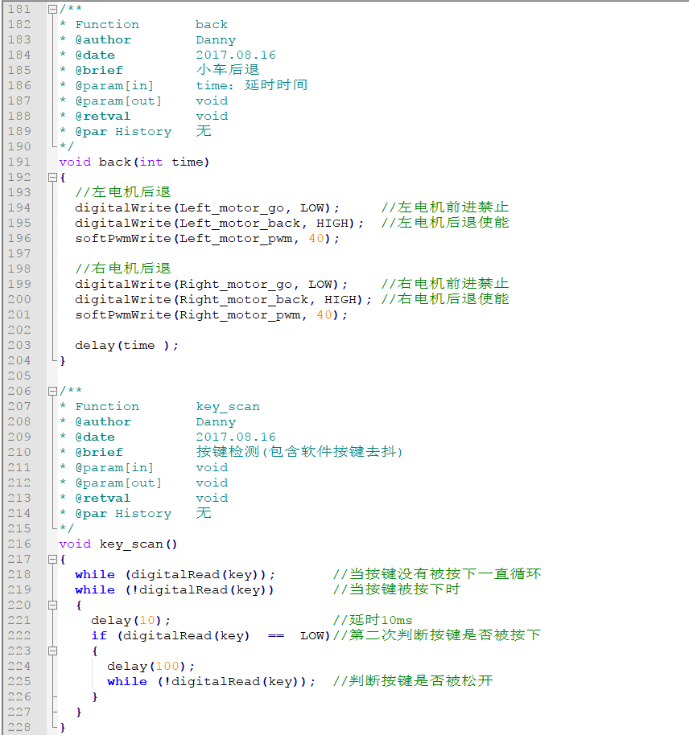

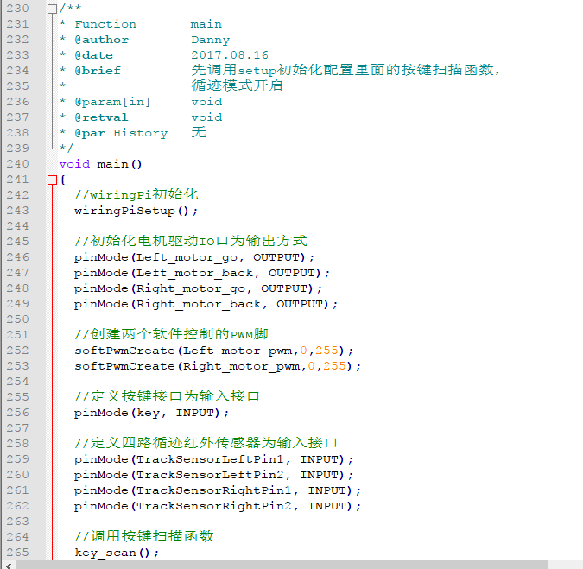

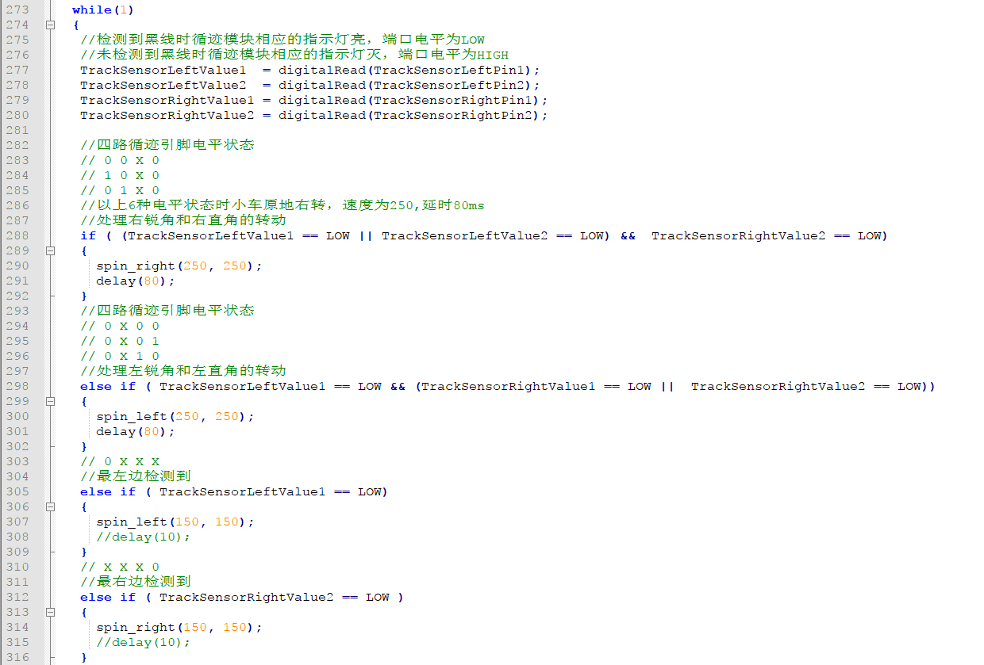

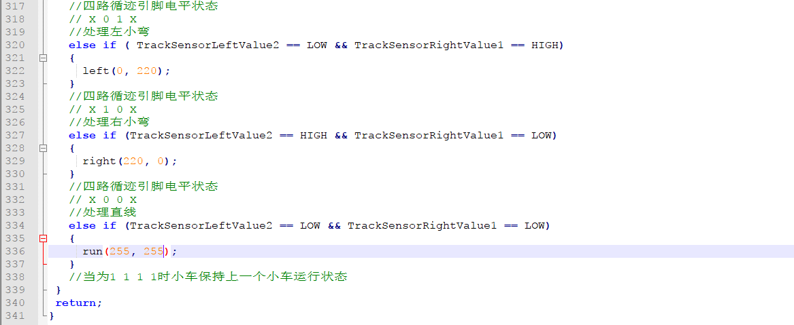

输入：

gcc tracking.c -o tracking -lwiringPi -lpthread

./tracking



接着

./initpin.sh初始化引脚。